Manual Descarga Código Telemedicina

Presentado por:
Marlon Yesid Sánchez Moncada
Adrián Farid Hernández Prince

Patrones de Diseño de Software
E-195

Presentado a:
Eliecer Montero Ojeda

Institución Universitaria Tecnológica de Santander
Facultad de Ciencias Naturales e Ingenierías
Bucaramanga, septiembre 2026
Contenido
ACTIVIDAD Semana 1 Code Smell 3
Code Smell: 11. C# 3
1 Diagrama de clases (PlantUML) 4
2 Lista de Code Smells identificados 4
3 Síntesis de impacto 7

Manual Descarga Código Telemedicina

Ingreso a GitHub
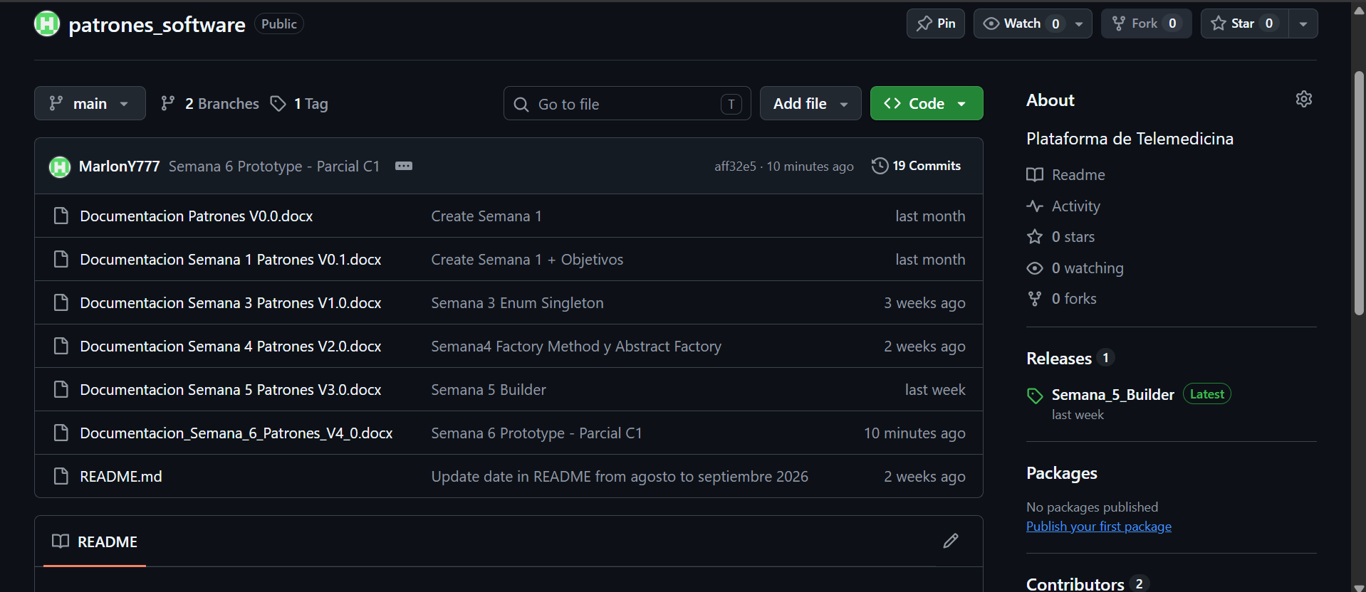

Ingresamos a Tag
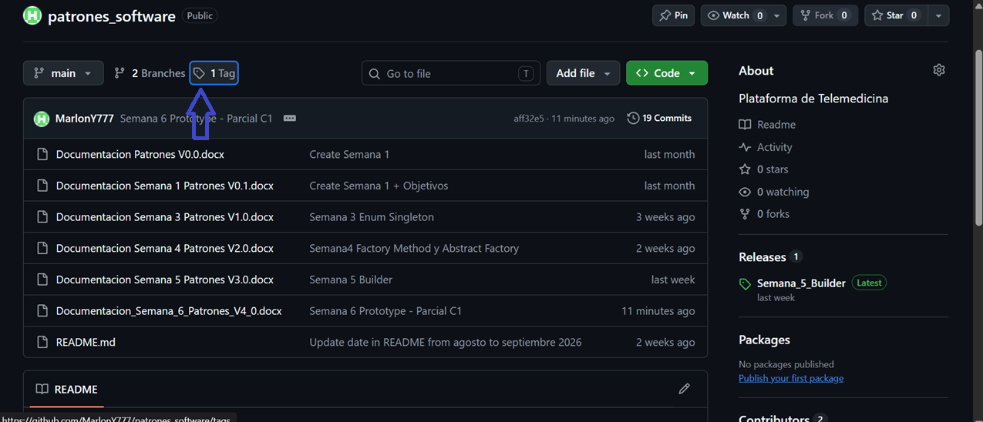

Seleccionamos la Ultima Versión
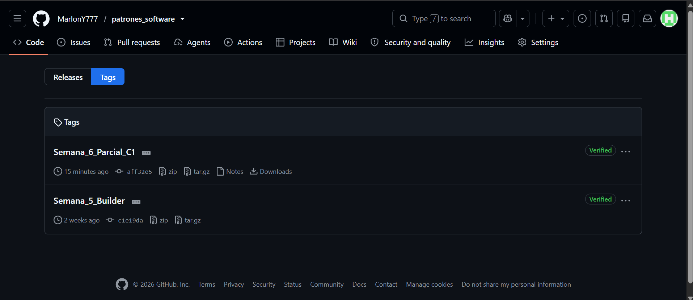

Hacemos click en el .zip
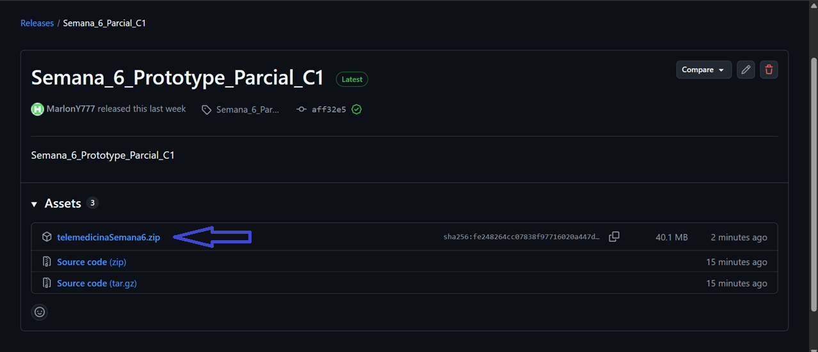
Ahora Guardamos en Archivo telemedicinaSemana6.zip en nuestro directorio preferido y listo.

